MATEMÁTICA
UNIDAD I: Conocer los números hasta el 50.
SEMANA 5- GUÍA Nº5
Nombre del estudiante: | Primero básico.
Fecha:
Objetivos generales:
OA2: Identificar el orden de los elementos de una serie, utilizando números ordinales del primero (1º) al décimo (10º).
OA6: Componer y descomponer números del 0 a 20 de manera aditiva, en forma concreta, pictórica y simbólica.
HAB: Modelar: Aplicar modelos que involucren sumas, restas y orden de cantidades.
Objetivo de la clase:
- Ordenar e identificar elementos utilizando números ordinales.
- Componer números hasta el 10 de manera aditiva.

Queridos apoderados, antes de comenzar la guía de trabajo me gustaría mostrarles cuáles son los contenidos que vamos a ir trabajando estas semanas.
- Números ordinales.
- Composición de números.

Información→ Para un correcto desarrollo de la guía se solicita a los alumnos visitar el siguiente enlace educativo donde se explica nuestro primer TEMA de trabajo.
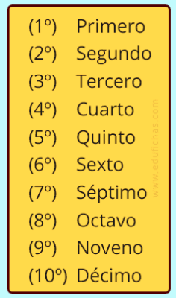
¿QUÉ SON LOS NÚMEROS ORDINALES?
https://www.youtube.com/watch?v=Ax2kX0M5T64

PRIMERA TAREA: NÚMEROS ORDINALES.
- Instrucciones: Relacione a cada niño con el lugar que le corresponde en la fila. Una con una línea.


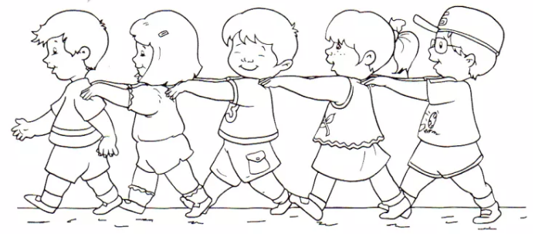

SEGUNDA TAREA:
- Instrucciones: Pinte y escriba el número ordinal que corresponda en cada caso.

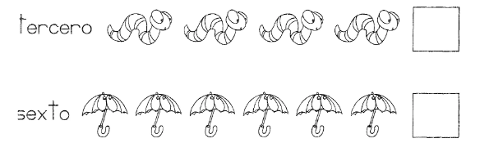

TERCERA TAREA:
- Instrucciones: Pinte cada bolita de helado según los colores que se van dando a continuación. (Ojo! Todo depende de su numeración ordinal)


Quinta → Azul

Segunda→ Amarrilla

Sexta→ Verde

Décima→ Naranjo

Tercera→ Celeste

Primera→ Morada

Cuarta→ Gris

Séptima→ Rosada

Octava→ Roja

Novena→ Café

CUARTA TAREA:
- Instrucciones: Escriba en qué piso vive cada animalito. Recuerda! Usa números ordinales.

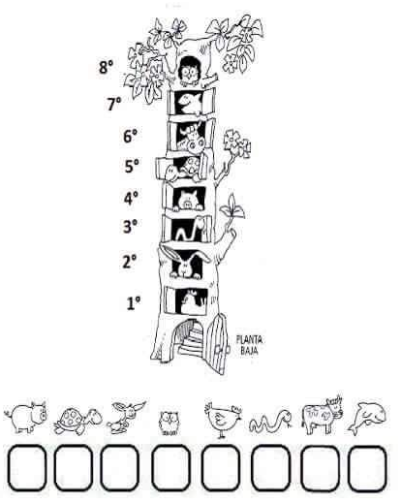

QUINTA TAREA: COMPOSICIÓN Y DESCOMPOSICIÓN DE NÚMEROS.

- Información→ Los números se pueden componer y descomponer de diversas formas. La palabra componer en términos simples es “formar el número” y descomponer tiene relación con “desarmar/dividir”.

Por ejemplo:
El número 6, se puede formar sumando 3 + 3.
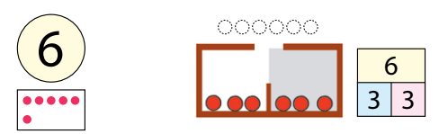

Otra forma sería sumando 4 + 2.


- Instrucciones: Escriba las diversas formas en que se puede COMPONER O FORMAR el número 8. Te debes guiar por las estrellas verdes que hay en cada mano para escribir la cantidad que corresponda.
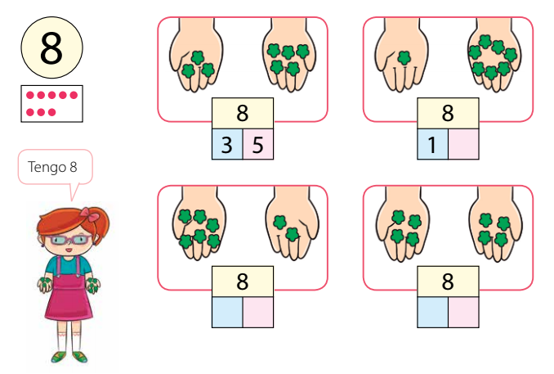

- Instrucciones: Escriba las diversas formas en que se puede COMPONER O FORMAR el número 9. Te debes guiar por las flores azules y rojas que hay en cada caso para escribir la cantidad que corresponda.

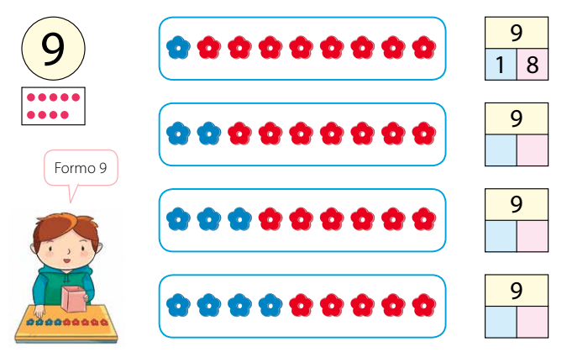

SOLUCIONARIO GUÍA Nº5

PRIMERA TAREA:
  - 1º - 2º - 3º - 4º - 5º

SEGUNDA TAREA:
  - 3º
  - 6º

TERCERA TAREA:
  - Pintar.

CUARTA TAREA:
4º | 5º | 2º | 8º | 1º | 3º | 6º | 7º

QUINTA TAREA:

8  3 + 5 | 8  1 + 7
8  6 + 2 | 8  4 + 4

9
1 + 8
9
2 + 7
9
3 + 6
9
4 + 5

